一、填空题（每小题2分，共5小题，满分10分）
1. 设为连接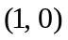及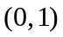两点的直线段, 则对弧长的曲线积分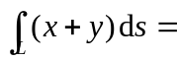 .
2. 向量函数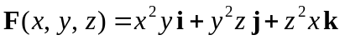在点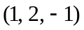处的散度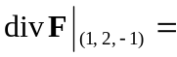 .
3. 设质量密度为常数的均质立体由下半球面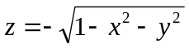与平面所围成, 其质心坐标是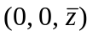, 则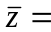 .
4. 若二元函数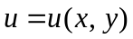的全微分, 则 .
5. 设幂级数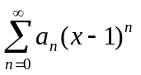在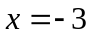处条件收敛, 则幂级数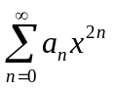的收敛半径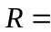 .

二、选择题（每小题2分，共5小题，满分10分，每小题中给出的四个选项中只有一个是符合题目要求的，把所选项的字母填在题后的括号内）
1. 已知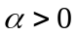，级数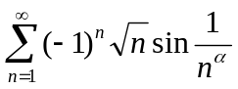绝对收敛，级数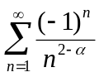条件收敛，则的范围为( )
(A) 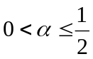； (B) 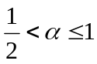； (C) 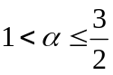； (D) 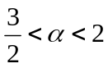.
2. 函数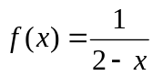展开为的幂级数的表达式为( )

(A) 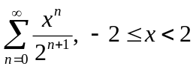； (B) 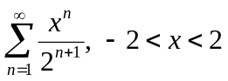；
(C) 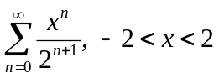； (D) 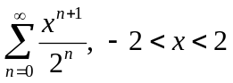.
3. 设为平面内光滑的简单闭曲线，并取正向，则对坐标的曲线积分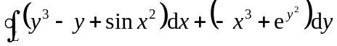的最大值为( )
(A) 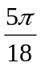； (B) 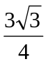； (C) 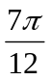； (D) 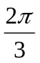.
4. 设是空间光滑的有向曲面片，其边界曲线的正向与的侧符合右手规则，则由斯托克斯公式，对坐标的曲线积分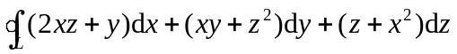等于( )
(A) 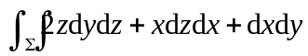； (B) 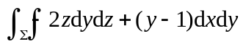；
(C) 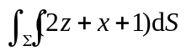； (D) 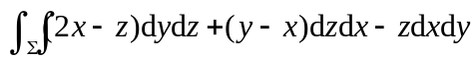．
5. 设是抛物面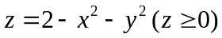的上侧，则由两类曲面积分的关系，等于( )
(A) 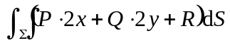; (B) 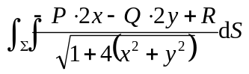;
(C) 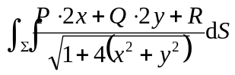； (D) 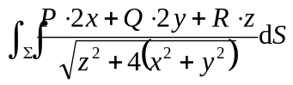.
三、(5分) 计算对面积的曲面积分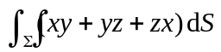，其中是圆锥面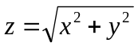被圆柱面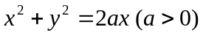所割下的部分．

- (6分) 已知对坐标的曲线积分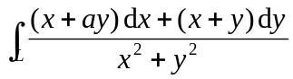在不包含轴负半轴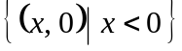的区域内与路径无关，
- 求常数；
- 计算上述积分，其中是上半平面从点到点的曲线段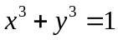．

- (6分) 计算对坐标的曲面积分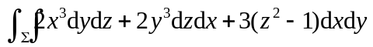，其中是曲面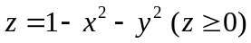的上侧．

- (7分) 求幂级数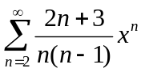的收敛半径，收敛域及和函数．

七、(6分) 将函数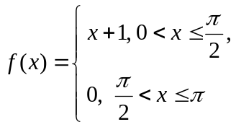展开成正弦级数，并写出和函数在区间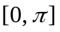上的表达式．

